23 DE OCTUBRE 2023

¿Por qué es importante la gestión del tiempo?

El tiempo es limitado. Sin importar cómo lo dividamos, solo hay 24 horas en un día, y es necesario saber gestionarlas si deseamos ser eficientes y productivos en nuestra vida laboral y sentirnos enérgicos y felices en lo personal, algo que aumenta nuestra calidad de vida.

La denominada gestión del tiempo hace referencia a la forma en que cada uno organiza y planifica cuánto tiempo invierte en actividades específicas. Pasar más horas en la empresa no significa ser más eficiente o productivo. Por ello, es fundamental una adecuada [gestión del tiempo](https://www.sodexo.es/centro-conocimiento/la-gestion-del-tiempo-para-asistentes-departamentos-de-administracion-y-secretaria/) en el trabajo. Su importancia radica principalmente en que nos ayuda a:

**Ser más productivos y eficientes**

Una adecuada gestión del tiempo permite lograr más con menos esfuerzo. Cuando se aprende a administrar el propio tiempo, mejora nuestra capacidad de concentración. Y un mayor enfoque genera una mayor eficiencia. Gestionar el tiempo nos permite realizar las tareas con más rapidez y que la jornada laboral sea más efectiva y se aproveche mejor.

**Lograr objetivos en menos tiempo**

Todos necesitamos conseguir diferentes objetivos para sentirnos satisfechos en el trabajo, pero sin entender la importancia de la gestión del tiempo, estos objetivos podrían permanecer en suspenso indefinidamente. El tiempo que necesitamos para llevar a cabo los retos y las tareas diarias ya existe; solo tenemos que saber gestionarlo de forma adecuada para alcanzar nuestros retos diarios de forma ágil y eficaz.

**Obtener una mejor reputación profesional**

La gestión del tiempo es la clave del éxito, ya que nos permite tomar conciencia sobre nuestra vida y controlarla, en lugar de seguir el flujo de la de los demás. Gestionar el tiempo nos ayuda a avanzar en nuestra profesión a través de las decisiones más sensatas y con una visión enfocada en lo que realmente queremos conseguir en nuestro desarrollo profesional.

**Padecer menos estrés**

Si no gestionamos nuestro tiempo, es fácil que acabemos sintiéndonos agobiados, presionados, dispersos y con falta de concentración. Cuando eso sucede, puede ser difícil determinar cuánto tardaremos en completar una tarea. Una vez que aprendemos a administrar nuestro tiempo, los niveles de estrés y ansiedad disminuyen de forma significativa en el trabajo y nos sentimos con más energía para abordar nuestras tareas diarias. Un flujo laboral eficiente nos permitirá desarrollar nuevas habilidades para desarrollar nuestro trabajo de forma eficiente.

**Mejorar la capacidad de tomar decisiones**

Una gestión del tiempo adecuada se relaciona con la capacidad de tomar mejores decisiones. Cuando uno se siente presionado por el tiempo y tiene que tomar una decisión, es más probable que llegue a conclusiones precipitadas sin tener en cuenta todas las opciones. Mediante la administración efectiva del tiempo, es posible eliminar la presión de sentir que no se tiene suficiente tiempo y, desde la calma, sopesar de forma adecuada cada opción que se nos plantea.

**Aumentar la autoconfianza**

**La gestión del tiempo mejora la confianza en nosotros mismos.** El hecho de ver que cumplimos con los proyectos, objetivos y tareas diarios nos proporciona satisfacción. Ver que respetamos los plazos y superamos las expectativas es un factor altamente motivador. Por el contrario, no hacerlo y luchar contra el tiempo para mantenerse al día conduce al agotamiento.

**Evitar la procrastinación**

La autodisciplina es una habilidad muy valiosa en el entorno laboral. Si gestionamos nuestro tiempo de forma adecuada, no dejamos lugar a la postergación de tareas y responsabilidades. Cuanto mejor administremos nuestro tiempo, más autodisciplina tendremos y **alcanzaremos los objetivos con mayor facilidad.**

**Mejorar la calidad de vida**

Después de considerar la cantidad de tiempo que invertimos en dormir, trabajar, comer, ir al trabajo y cuidar la higiene personal, quedan aproximadamente cuatro horas al día para dedicarse a las cosas que hacemos por placer.

Una adecuada [gestión del tiempo](https://www.sodexo.es/centro-conocimiento/la-gestion-del-tiempo-para-asistentes-departamentos-de-administracion-y-secretaria/) nos permitirá tener más oportunidades para disfrutar de nuestras aficiones, realizar algún deporte, pasar tiempo con la familia o reunirnos con los amigos. Este tiempo de calidad no tiene precio y es muy importante para nuestro bienestar físico y emocional. Todo el mundo necesita tiempo para relajarse, disfrutar y descansar. Tener buenas habilidades de gestión del tiempo nos ayuda a encontrar esos momentos de relax.  
Por el contrario, si no gestionamos el tiempo de forma adecuada, afrontaremos consecuencias negativas como fechas límite incumplidas, un flujo de trabajo ineficiente, resultados deficientes, mala reputación profesional y mayores niveles de estrés que redundarán en una peor calidad de vida en general.

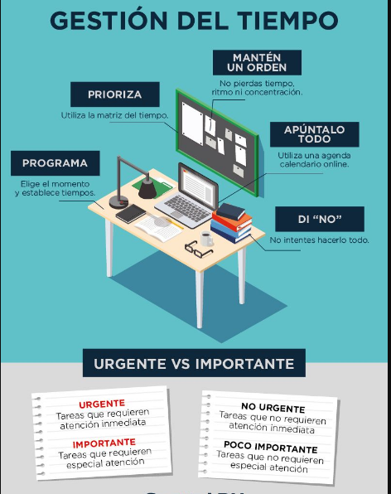

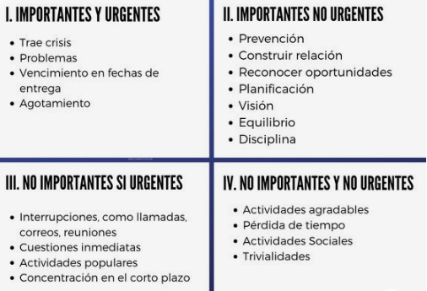

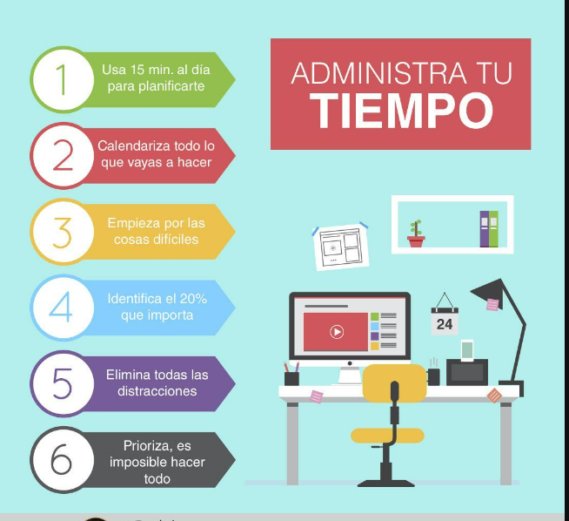

Conclusión

El tiempo es un recurso no renovable. No se puede recuperar el tiempo perdido.

Desde el momento en que te organizas, el tiempo es un aliado. Para el jefe es un activo. La sabiduría popular dice: “El tiempo es oro”.

El tiempo no vuela. La escasez de tiempo es una ilusión que resulta de administrarlo mal. El mejor generador de tiempo es la buena administración.

Los peores ladrones de tiempo son: falta de planeación, desorden, indecisión, perder de vista los objetivos y desconcentrarse en las actividades, confundir lo importante con lo urgente.

La persona que más interrumpe mi jornada de trabajo soy yo mismo.

La administración del tiempo laboral es esencialmente un esfuerzo de grupo. El trabajo en equipo implica coordinación de actividades, ayuda mutua y sincronización. Administrar el tiempo es mucho más sencillo y efectivo cuando se practica en toda la organización.

Cada hora invertida planificando ahorra varias horas en la realización. Hay que preocuparse más por trabajar inteligentemente, que arduamente.

El tiempo que un ejecutivo dedica a planear debe de ser mayor en la medida que aumenta su nivel jerárquico.

Todo ejecutivo debe planear períodos de concentración ininterrumpida.

Emplea los últimos minutos laborables del día en planear por escrito la siguiente jornada. Esto te ayudará a evaluar diariamente el uso que haces del tiempo de que dispones, la consecución de logros y establecer objetivos de mejora a corto plazo.